Поломоечная машина Pennon N-5

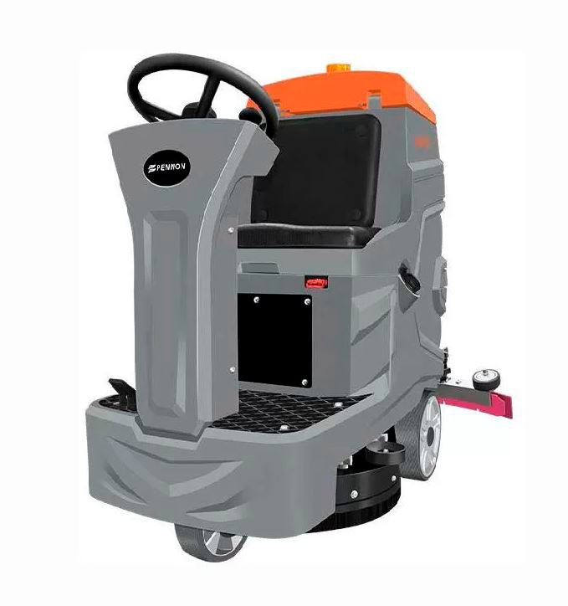
Что это за модель и для каких задач
Pennon N-5 — компактная аккумуляторная поломоечно-подсушивающая машина с сиденьем для оператора. Класс «малые райдеры»: одна дисковая щётка, баки порядка 80/90 л, ширина работы ≈ 560–700 мм (зависит от версии/рынка), паспортная эффективность ≈ 3500–4200 м²/ч. Предназначена для ежедневной уборки средних площадей, где толкаемая 20″-машина уже не успевает, а полноразмерный райдер избыточен: ритейл/ТРЦ, склады/РЦ, спорт- и мед-объекты, автосалоны, паркинги (внутри), муниципальные здания. 24 В-платформа облегчает сервис и снижает порог обучения оператора.

Ключевые технические параметры
- Питание: 24 В, АКБ (AGM/GEL/Li-ion — по комплектации).
- Рабочая система: 1 дисковая щётка; ширина — по версиям ≈ 560 мм (официальная страница N5) или ≈ 700 мм (экспортные карточки/ ).
- Балка осушения: около 900 мм.
- Моторы (типовые): щётка ~550 Вт, турбина ~500 Вт; привод хода — 24 В.
- Баки: чистая/грязная ≈ 80/90 л (встречается recovery 95 л в экспортных описаниях).
- Производительность теоретическая: ≈ 3500–4200 м²/ч (зависит от ширины/скорости на конкретной версии).
- Габариты платформы: ориентир 1210 × 750 × 760 мм (экспорт); упаковка у РФ-дилеров: ≈ 1340 × 900 × 1200 мм; масса «сухая/упак.» ≈ 139–153 кг.
Важно: Pennon выпускает N-5 в нескольких комплектациях. Для ТЗ фиксируйте ширину щётки, ширину балки, объём баков и состав поставки (АКБ/ЗУ).

Обоснование стоимости
- Производительность класса «малый райдер». Реальные 2–3+ тыс. м²/ч на типовых планировках при баках ~80/90 л — это заметный шаг по выработке vs. толкаемые 20″-машины, но без цены/габарита «больших» райдеров.
- TCO-узлы и компоновка. Раздельные моторы щётки/вакуума, балка ~900 мм с реверсивными лезвиями, доступ к фильтрам/сливам, короткий путь воды — меньше простоев и расхода РТИ. (Подтверждается по мануалу/parts-мануалу серии N5.)
- Платформа 24 В. Дешевле по батареям/ЗУ и сервису, чем 36–48 В, при достаточном ресурсе для смены.
- Позиционирование по цене. РФ-листинги показывают заметно более низкую цену vs. европейских райдеров схожей ширины/объёмов, особенно в версиях без АКБ/ЗУ (гибкость закупки).

Области применения
- Ритейл/ТРЦ/HoReCa: длинные галереи, фуд-корты, фойе.
- Склады/РЦ/легкая промышленность: магистральные проходы, бытовые зоны.
- Автосалоны/СТО/паркинги (внутри): регулярная мойка больших пятен, быстрое высушивание.
- Гос/муниципальные объекты: холлы, коридоры, спорт- и учебные корпуса.
(Соответствует классике применения «малых райдеров» и паспортному позиционированию N-5.)

Какой результат/ценность (количественно)
- Реалистичная выработка. При паспортных 3,5–4,2 тыс. м²/ч реальный диапазон с учётом разворотов/перекрытий/объездов — ≈ 2 400–3 200 м²/ч на «чистых» планировках и ≈ 1 800–2 600 м²/ч на загруженных.
- Сравнение с 20″ walk-behind. Теоретически 1,85–2,5 тыс. м²/ч; реально 1,2–1,7 тыс. м²/ч. Итого N-5 даёт ≈ +40–120 % производительности на той же зоне. (Бенчмарки класса и данные Pennon.)
- Сравнение с ручной мойкой. Норма влажной уборки шваброй ≈ 465 м²/ч. На участке 10 000 м² N-5 закроет цикл за ~3,5–5,5 ч, ручная — за ~21–22 ч ⇒ экономия ~15–18 часов/проход.
- Водо/химо-экономичность. Большие баки + дозирование воды и стабильный вакуум уменьшают «холостую» подачу, число повторных проходов и время простоев на дозаправку.

Сколько оборудования/людей заменяет (при сохранении качества)
- В пересчёте на ручной инвентарь: 2 500 м²/ч (реально для N-5 на средней зоне) / 465 м²/ч (швабра) ≈ 5,4× ⇒ 1 райдер N-5 заменяет ~5 комплектов «швабра+ведро», давая при этом стабильную сушку.
- Против 20″ walk-behind: 2 500 м²/ч (N-5) против ~1 500 м²/ч (реальная 20″) ⇒ ~1,6× быстрее. Там, где раньше требовалось 2 оператора, N-5 закрывает смену 1 оператором.
- Экономия времени на 5 000 м²:
  - N-5: ≈ 2 ч (допуская 2 500 м²/ч);
  - 20″: 3,3–4 ч;
  - ручная: 10,5–11 ч.
Экономия против ручной: ~8,5–9 ч, против 20″: ~1,3–2 ч/цикл.

Насколько легко обучить персонал (при частой смене оператора)
- Интерфейс упрощён: ключ/кнопки, направление/скорость, вода/щётка/вакуум; крупные индикаторы уровня/заряда.
- Типовой ввод: 30–60 мин инструктажа + 1 смена под наставником достаточно для оператора, ранее работавшего на толкаемой машине.
- Безопасность ride-on: ограничение скорости на поворотах/уклонах, дистанция до посетителей, знаки «мокрый пол», ежедневная проверка тормоза и «dead-man»-органа. Всё это подробно отражено в мануале серии N.

Конструкция и комплектация
- Шасси/баки: ударопрочный PE; бак чистой ≈ 80 л / грязной ≈ 90–95 л; крупные люки/сливы, фильтр раствора, фильтр турбины.
- Щёточный узел: 1 дисковая щётка ≈ 560–700 мм; отбойные ролики; безинструментная замена/магнитная муфта (в зависимости от версии).
- Балка осушения: ≈ 900 мм, реверсивные лезвия (до 4 рабочих кромок), быстрый доступ к шлангам.
- Электрика: 24 В, мотор щётки ~550 Вт, вакуум ~500 Вт; привод хода — редукторный; есть запас по тяге для «тяжёлых» полов.
- Комплект поставки (вариативно): щётка/или падодержатель; лезвия балки; ЗУ/АКБ — если заказана версия «с АКБ/ЗУ». РФ-листинги отдельно указывают поставку «без АКБ/ЗУ».

Эксплуатация, расходники и сервис
Ежесменно: промывать грязный бак и ловушку мусора, чистить фильтр раствора и фильтр турбины, проверять и переворачивать кромки лезвий (до 4-х), осматривать щётку/пэд, подзаряжать АКБ по типу.
Расходники:
- Щётка ~560/700 мм (нейлон/PPL) или падодержатель + пад под покрытие;
- Лезвия балки ~900 мм (натуральная/маслобензостойкая/ПУ);
- Фильтры раствора/воздуха, уплотнения, шланги; нейтральная/слабощёлочная химия для авто-скрабберов. (Номенклатура — по parts-манулам/каталогу к N-5.)
ТО (ориентиры): каждые 250–500 моточасов — проверка щёточного узла/подшипников, геометрии/прижима балки, герметичности магистралей, диагностика АКБ/клемм; по факту — замена лезвий/щётки.

Краткая спецификация (для ТЗ/тендера)
- Тип: поломоечно-подсушивающая ride-on, 24 В.
- Ширина щётки / балки: ≈ 560–700 мм / ~ 900 мм (указать требуемую в ТЗ).
- Баки: ≈ 80 л (чистая) / 90–95 л (грязная).
- Производительность теоретическая: ≈ 3500–4200 м²/ч.
- Габариты/масса: ориентир 1210 × 750 × 760 мм; упаковка ≈ 1340 × 900 × 1200 мм; масса «сухая/упак.» ≈ 139–153 кг.
- Состав поставки: щётка/или падодержатель; лезвия балки; АКБ/ЗУ — по спецификации (фиксировать в договоре).

Условия оплаты и поставки:
№ | Наименование Товара и его характеристики  (должно соответствовать тех. документации) | Кол-во | Цена ед-цы с НДС | Сумма  с НДС | Валюта платежа
1 |  |  |  |  | Рубли
2 |  |  |  |  | Рубли
НДС:
Итого с НДС:

Срок поставки Товара или срок отгрузки Товара:
В течении 3-х рабочих дня после поступления денежных средств на расчётный счёт Поставщика.

Условия оплаты:
Предоплата 100 (сто) процентов от стоимости товара указанная в спецификации на основании выставленного счёта от Поставщика. Покупатель производит в течение 3 (трёх) рабочих дней с даты подписания спецификации.

Условия доставки Товара:
Доставка транспортной компанией Деловые Линии до адреса.

